# SpringBoot创建maven多模块项目

## 项目结构

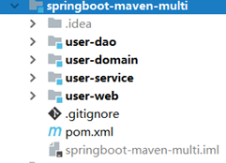

该项目名称为springboot-maven-multi，由springboot-maven-multi、user-dao、user-domain、user-service、user-web个模块组成，其中springboot-maven-multi模块是其他模块的父模块。

## 第一步：新建项目springboot-maven-multi

File -> New -> Project -> Spring Initializr

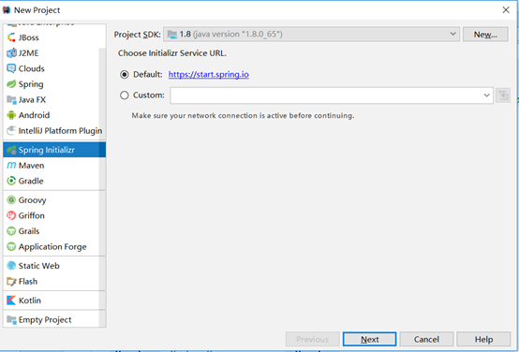

如下图：输入Group、Artifact等信息，Type选择Maven Pom

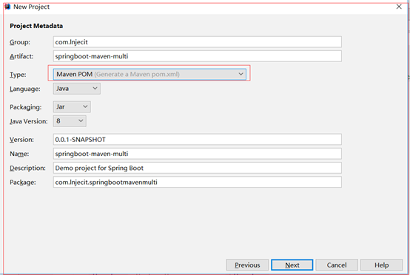

然后一直点击Next,最后Finish即可。

最后项目生成后结构只有一个pom.xml文件，无src目录，如下图

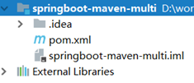

## 第二步：新建user-domain、user-dao、user-service、user-web模块

如：新建user-domain模块

File -> New -Module -> Maven

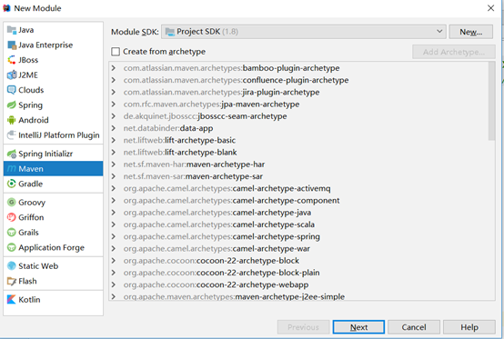

在下图的Artifact中输入 user-domain

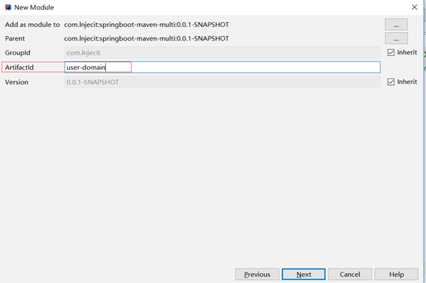

设置模块名称和保存路径

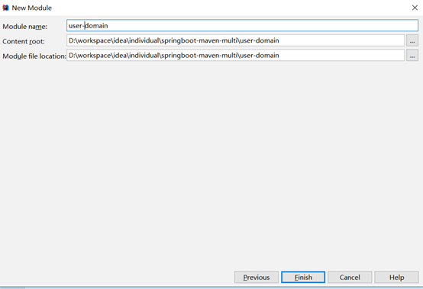

点击Finish即可。

user-dao、user-service、user-web模块新建步骤也相同，只需修改模块名称即可。

## 第三步：编写user-domain模块代码

创建User实体类

package com.lnjecit.domain;

/**

* @author lnj

* createTime 2018-11-03 10:06

**/

public class User {

private Long id;

private String name;

private String password;

public Long getId() {

return id;

}

public void setId(Long id) {

this.id = id;

}

public String getName() {

return name;

}

public void setName(String name) {

this.name = name;

}

public String getPassword() {

return password;

}

public void setPassword(String password) {

this.password = password;

}

}

## 第四步：编写user-dao模块代码

创建UserDao类（此处只是演示创建多模块，所以没有连接数据库），user-dao模块依赖于user-domain模块，所以需在pom.xml文件中引入user-domain依赖

package com.lnjecit.dao;

import com.lnjecit.domain.User;

import org.springframework.stereotype.Component;

import java.util.ArrayList;

import java.util.List;

/**

* @author lnj

* createTime 2018-11-03 9:59

**/

@Component

public class UserDao {

public List<User> query() {

List<User> list = new ArrayList<>();

User user = new User();

user.setId(1L);

user.setName("lnj");

user.setPassword("123456");

list.add(user);

return list;

}

}

## 第五步：编写user-service模块代码

创建UserService类，user-service模块依赖于user-dao和user-domain模块，所以需在pom.xml文件中引入user-dao和user-domain依赖

package com.lnjecit.service;

import com.lnjecit.dao.UserDao;

import com.lnjecit.domain.User;

import org.springframework.beans.factory.annotation.Autowired;

import org.springframework.stereotype.Service;

import java.util.List;

/**

* @author lnj

* createTime 2018-11-03 10:01

**/

@Service

public class UserService {

@Autowired

UserDao userDao;

public List<User> query() {

return userDao.query();

}

}

## 第六步：编写user-web模块代码

创建UserController类，user-web模块依赖于user-service和user-domain模块，所以需在pom.xml文件中引入user-service和user-domain依赖

package com.lnjecit.controller;

import com.lnjecit.domain.User;

import com.lnjecit.service.UserService;

import org.springframework.beans.factory.annotation.Autowired;

import org.springframework.web.bind.annotation.GetMapping;

import org.springframework.web.bind.annotation.RequestMapping;

import org.springframework.web.bind.annotation.RestController;

import java.util.List;

/**

* @author lnj

* createTime 2018-11-03 10:12

**/

@RequestMapping("/user")

@RestController

public class UserController {

@Autowired

private UserService userService;

@GetMapping("/list")

public List<User> list() {

return userService.query();

}

}

创建UserApplication启动类

package com.lnjecit;

import org.springframework.boot.SpringApplication;

import org.springframework.boot.autoconfigure.SpringBootApplication;

/**

* @author lnj

* createTime 2018-11-03 10:15

**/

@SpringBootApplication

public class UserApplication {

public static void main(String[] args) {

SpringApplication.run(UserApplication.class, args);

}

}

## 第七步：修改pom.xml文件

修改最外层pom.xml文件，完整pom.xml文件如下：

<?xml version="1.0" encoding="UTF-8"?>

<project xmlns:xsi="http://www.w3.org/2001/XMLSchema-instance"

xmlns="http://maven.apache.org/POM/4.0.0"

xsi:schemaLocation="http://maven.apache.org/POM/4.0.0 http://maven.apache.org/xsd/maven-4.0.0.xsd">

<modelVersion>4.0.0</modelVersion>

<groupId>com.lnjecit</groupId>

<artifactId>springboot-maven-multi</artifactId>

<packaging>pom</packaging>

<version>1.0-SNAPSHOT</version>

<modules>

<module>user-web</module>

<module>user-service</module>

<module>user-dao</module>

<module>user-domain</module>

</modules>

<parent>

<groupId>org.springframework.boot</groupId>

<artifactId>spring-boot-starter-parent</artifactId>

<version>1.5.8.RELEASE</version>

<relativePath/> <!-- lookup parent from repository -->

</parent>

<properties>

<project.build.sourceEncoding>UTF-8</project.build.sourceEncoding>

<project.reporting.outputEncoding>UTF-8</project.reporting.outputEncoding>

<java.version>1.8</java.version>

</properties>

<dependencies>

<dependency>

<groupId>org.springframework.boot</groupId>

<artifactId>spring-boot-starter-web</artifactId>

</dependency>

<dependency>

<groupId>org.springframework.boot</groupId>

<artifactId>spring-boot-starter-test</artifactId>

<scope>test</scope>

</dependency>

</dependencies>

<build>

<plugins>

<plugin>

<groupId>org.springframework.boot</groupId>

<artifactId>spring-boot-maven-plugin</artifactId>

<version>1.3.0.RELEASE</version>

<configuration><!-- 指定该Main Class为全局的唯一入口 -->

<mainClass>com.lnjecit.UserApplication</mainClass>

<layout>ZIP</layout>

</configuration>

<executions>

<execution>

<goals>

<goal>repackage</goal><!--可以把依赖的包都打包到生成的Jar包中-->

</goals>

<!--可以生成不含依赖包的不可执行Jar包-->

<!-- configuration>

<classifier>exec</classifier>

</configuration> -->

</execution>

</executions>

</plugin>

</plugins>

</build>

</project>

需注意的是spring-boot-maven-plugin插件版主需重写且指定为1.3.0-RELEASE，我试过指定其它版本，测试没通过，原因没找到，还有就是需指定启动类

## 第八步：启动user-web项目

运行UserApplication类，启动成功

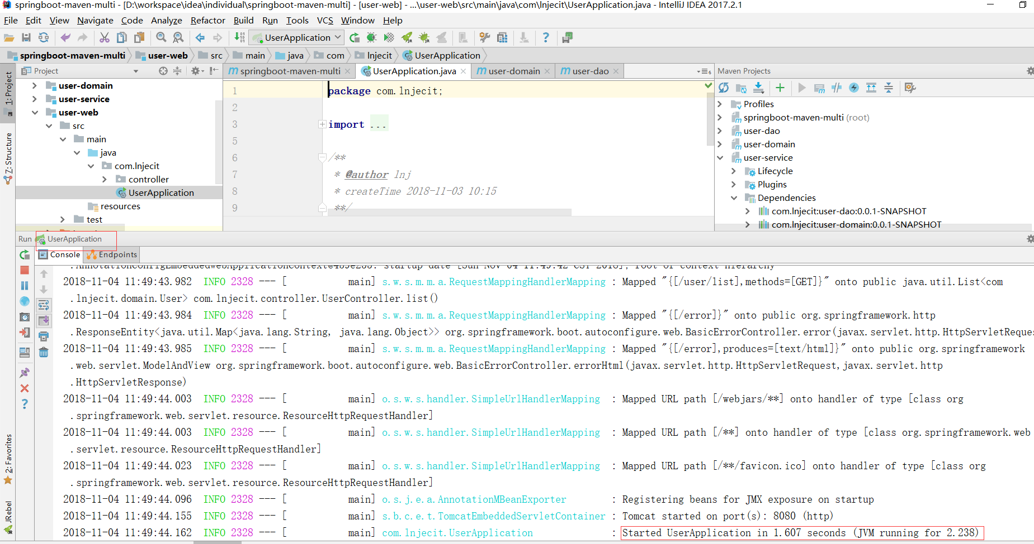

## 第九步：打包测试

在项目更目录下，点击右键 -> Run Maven -> clean package -Dmaven.test.skip=true

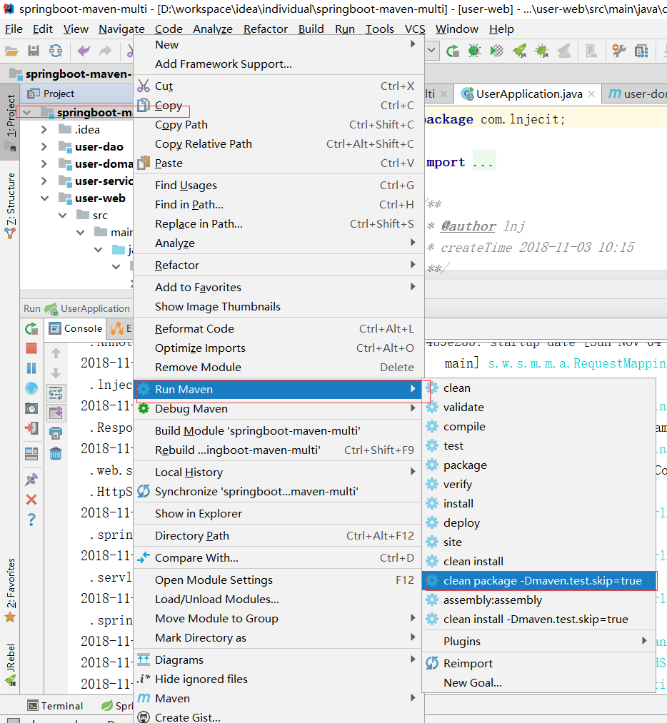

打包成功

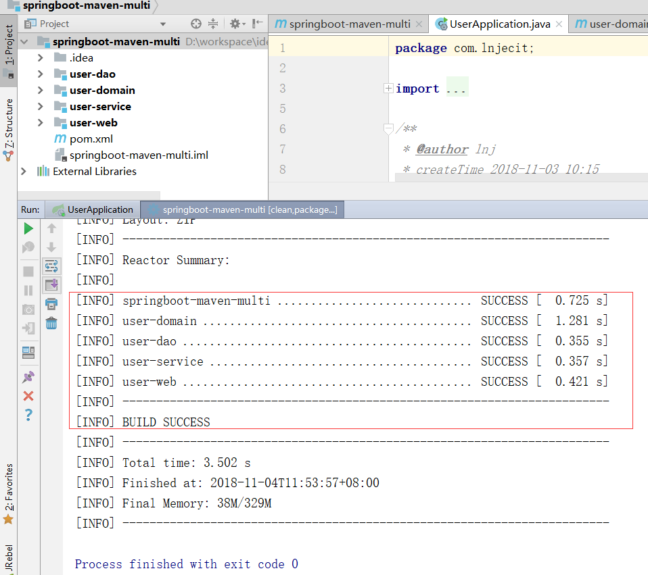

 注意一定要选择项目根目录下执行打包命令，否则会提示打包不成功。

## 项目地址

<https://github.com/linj6/springboot-maven-multi.git>

## 参考资料

<https://blog.csdn.net/Message_lx/article/details/54632947>